Recreatief fietsroutenetwerk Utrecht vernieuwd
Fietsers in de provincie Utrecht maken vanaf dit voorjaar gebruik van verbeterde recreatieve fietsroutes. De provincie Utrecht heeft in samenwerking met het Routebureau Utrecht het volledige recreatief fietsroutenetwerk vernieuwd. Hierbij is de bewegwijzering van het netwerk met fietsknooppunten overal vervangen en is het routenetwerk verbeterd en uitgebreid naar ruim 1.850 kilometer verbonden fietsroutes.

Fietsen via fietsknooppunten
Het fietsknooppuntennetwerk is een landelijk bewegwijzeringssysteem dat veel gebruikt wordt door recreatieve fietsers. Het bekende systeem van wit-groene routeborden bestaat in Nederland al meer dan 25 jaar en werkt eenvoudig: via de nummers fiets je van knooppunt naar knooppunt en pijlen wijzen de weg. Zo worden de beste en mooiste routes aan elkaar verbonden, kun je eenvoudig zelf een route plannen en worden talloze kant-en-klare fietsroutes aangeboden.

Vernieuwing en uitbreiding fietsroutes
Het fietsroutenetwerk bestaat al langer in de provincie Utrecht en het grootste deel van de bewegwijzering en infopanelen was aan vervanging toe. Ook zijn nieuwe kansen ontstaan door verbeterde fietspaden of andere fietsvoorzieningen. In samenwerking met alle gemeenten, grondeigenaren, terreinbeheerders en fietsorganisaties is een vernieuwd ontwerp gemaakt. Hierbij zijn verbindingen gewijzigd, komen te vervallen of zijn juist betere, mooiere of veiligere fietsroutes tussen natuur- en recreatiegebieden en bezienswaardigheden toegevoegd.

Recreatief fietsen in [naam gemeente]
Het vernieuwde fietsroutenetwerk bestaat totaal uit ruim 1.850 km bewegwijzerde fietsroutes. In de gemeente [naam gemeente] is het routenetwerk [zie overzicht] kilometer.
[Belang van recreatief fietsen door gemeenten + optioneel: citaat van bestuurder]

Controle en verbetering fietsroutes
Het vervangen van de bewegwijzering en informatiepanelen is in de wintermaanden uitgevoerd, zodat de overlast voor de fietsers is beperkt. Ook zijn diverse routeplanners, kaarten en fietsroutes aangepast. Komend fietsseizoen wordt gebruikt voor extra controle van het netwerk en vernieuwing van thematische fietsroutes.
Meer informatie over het vernieuwde netwerk is te vinden op routesinutrecht.nl/fietsroutenetwerk.

Noot voor de redactie (niet voor publicatie):
Meer achtergrondinformatie over het project: https://routebureau-utrecht.nl/fietsroutenetwerk
Voor vragen of meer informatie:
Routebureau Utrecht
Jeroen van Noort, Manager Routebureau
Bereikbaar via jeroen.van.noort@routebureau-utrecht.nl of telefonisch 06 29 277 268.

Overzicht vernieuwde fietsroutenetwerk in kilometer per gemeente:
Amersfoort 82 km
Baarn 33 km
Bunnik 40 km
Bunschoten 31 km
De Bilt 82 km
De Ronde Venen 108 km
Eemnes 26 km
Houten 81 km
IJsselstein 31 km
Leusden 60 km
Lopik 57 km
Montfoort 36 km
Nieuwegein 48 km
Oudewater 41 km
Renswoude 27 km
Rhenen 73 km
Soest 64 km
Stichtse Vecht 126 km
Utrecht 182 km
Utrechtse Heuvelrug 142 km
Veenendaal 25 km
Vijfheerenlanden 155 km
Wijk bij Duurstede 62 km
Woerden 109 km
Woudenberg 44 km
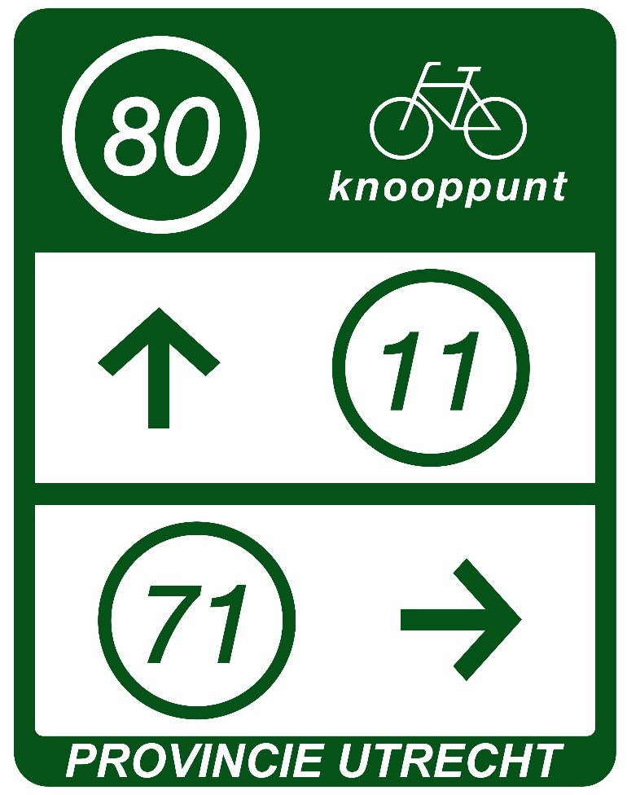
Zeist 62 km
Voorbeeld routebord fietsknooppunt recreatief fietsroutenetwerk provincie Utrecht:

